臺南市東區博愛國民小學102年度環境教育校外教學
「成大魔法學校」參觀活動成果
活動名稱 | 環境教育「 成大魔法學校參觀」
日期 | 102年5月20日
對象 | 全校師生
成效及特色說明  (200字內) | 藉由參觀成大魔法學校，了解零碳魔法學校的奇蹟，以及綠建築節能減碳的成效，以提升教師相關知能。
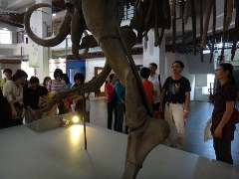 |  | 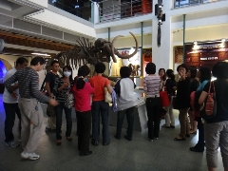
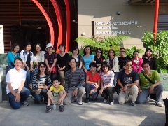 |  | 